C:\Users\daisyokyo\Pictures\三角フラッグ罫線.pngC:\Users\daisyokyo\Pictures\三角フラッグ罫線.png

平成28年度　大阪府盲ろう者社会参加支援事業　福祉と支援のために

**『盲　ろ　う　者　と　の　交　流　会』**

盲ろう者と交流してみませんか・・・

　「盲ろう者」とは、視覚と聴覚に重複して重度の障がいのある方です。

盲ろう者は、日常生活においてコミュニケーションや情報入手、移動ができないなど、困難な状態におかれています。

　盲ろう者のコミュニケーションと移動の支援を行うためには、「指点字」「触手話」といった専門的な知識や技能をもつ通訳・介助者が必要です。

　盲ろう者との交流のなかで、盲ろう者の日常生活を理解していただき、盲ろう者の支援が広がるよう、多くの方々のご参加をお待ちしています。

○交流会の内容

**・盲ろう者についてのミニ講座**

**・盲ろう者の自己紹介**

**・盲ろう者との交流**

**○会場と日時（参加盲ろう者は異なりますが、どの会場も同じ内容で実施します。）**

|  |  |  |  |
| --- | --- | --- | --- |
| 会　　　　 場 | 日　時 | 時　間 | 申込№ |
| 大阪府障がい者社会参加促進センター | 7月 6日（水） | 午後2時～5時 | １ |
| 7月10日（日） | 午後2時～5時 | ２ |
| 7月16日（土） | 午後2時～5時 | 3 |
| ラポールひらかた | 7月１5日（金） | 午後２時～5時 | 4 |
| 豊中市立障害福祉センターひまわり | 7月２６日（火） | 午後2時～5時 | 5 |

**（会場は裏面の案内をご参照ください。）**

**○募集人数　　各会場とも２０名程度で開催日の5日前に締切ります。**

**※参加費は無料で、どなたでもご参加いただけます。**

**○申込方法　　下記の申込用紙に必要事項を記入し、事務局にFAXまたは郵送。電話・メールでお申込みの場合は氏名、連絡先、申し込み番号をお知らせください。**

　・・・・・・・・・・・・・・・・　キリトリ線　・・・・・・・・・・・・・・・・・

盲ろう者との交流会　申し込み

氏名　　　　　　　　　　　　　　　　　　　　　　（男・女）

連絡先（TELまたはFAX）

申込№　　　　　　　　　　　　　手話通訳　：　　　要　・　否

**会　　場　　の　　ご　　案　　内**　　　　C:\Users\大障協\AppData\Local\Microsoft\Windows\Temporary Internet Files\Content.IE5\KCOM4TSI\MC900398227[1].wmf

C:\Program Files\Microsoft Office\MEDIA\OFFICE14\Lines\BD14996_.gif

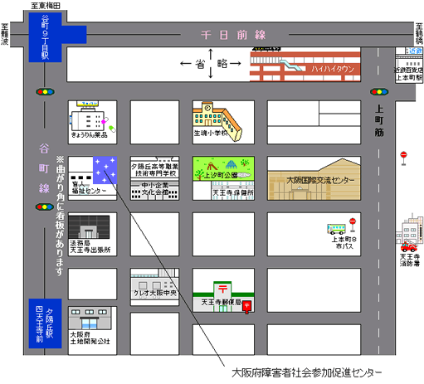**【大阪府障がい者社会参加促進センター】**

大阪市天王寺区生玉前町５－３３

　　　地下鉄谷町線「四天王寺前夕陽丘」駅

または「谷町九丁目」駅下車約500ﾒｰﾄﾙ

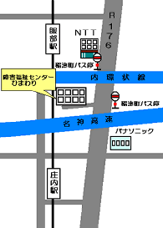

**【豊中市立障害福祉センターひまわり】**

　　　　　　　　　　　　　　　　　　　　　　　豊中市中桜塚３丁目１番１号

　　　　　　　　　　　　　　　　　　　　　　 阪急宝塚線「庄内」駅下車

または「服部天神」駅下車 約800ﾒｰﾄﾙ

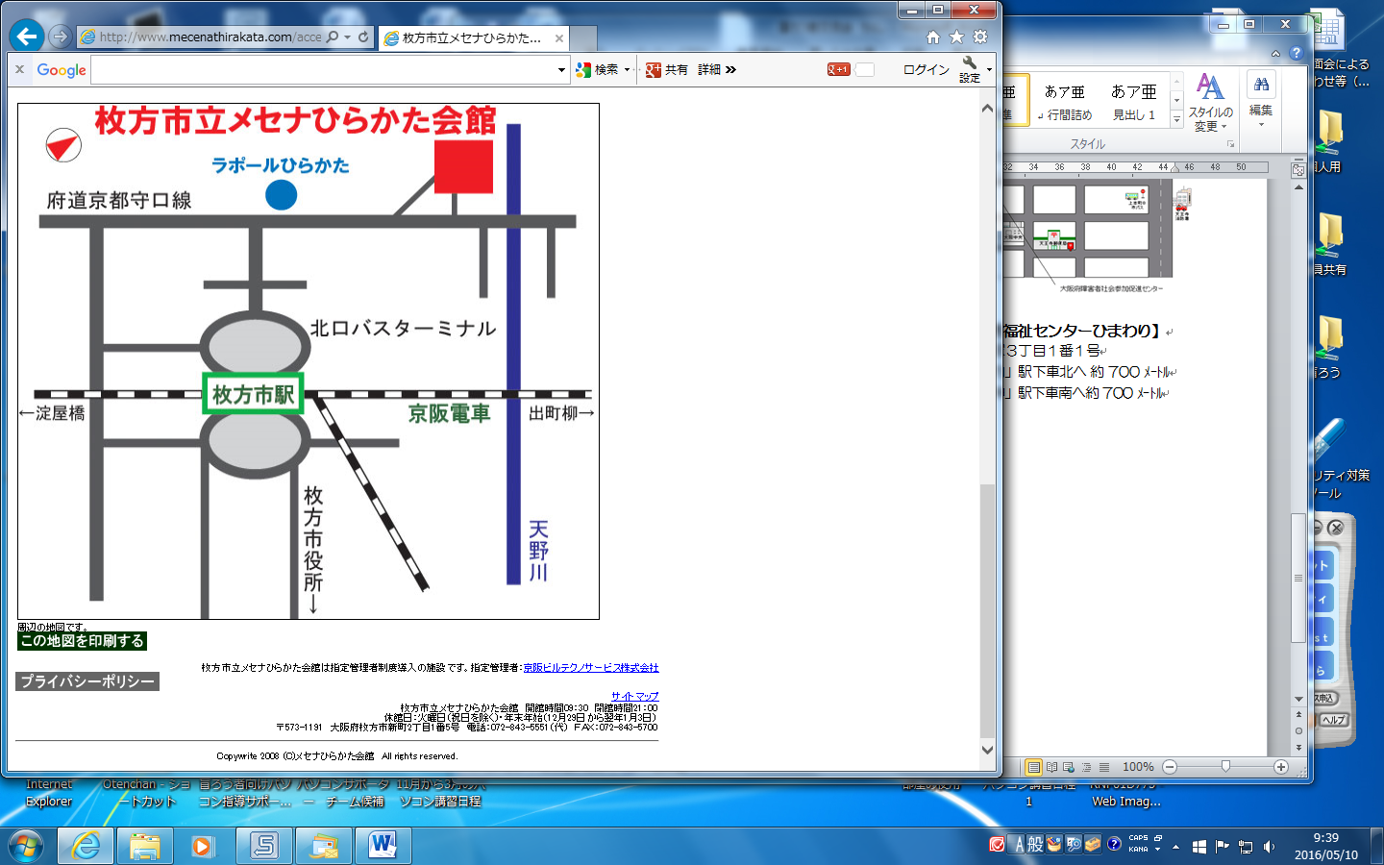

**【ラポールひらかた】**

枚方市新町2丁目1-35

京阪「枚方市」駅下車約400メートル

【事務局】社会福祉法人　大阪障害者自立支援協会

　　　　 〒543-0072大阪市天王寺区生玉前町５－３３

TEL 06-6775-9115 FAX 06-6775-9116

　　 E-mail : haken@daisyokyo.or.jp